Chanalets Infos
Dimanche 22 Avril

L’Open des asperges, Scramble à 2 Stableford
Les 110 joueurs de la coupe des Vergers de Seyvons ont eu un accueil ***** étoiles à la pause du trou n°10. Jean-Paul et Daniel leurs ont préparé des petites asperges vertes à la plancha, de véritables alchimistes du goût ; une interrogation subsiste, le secret pour générer autant de plaisir avec de simples ingrédients de l’huile d’olive, du sel et des asperges. La réponse est dans la qualité du produit, pour tous ceux qui craignent d’être en état de manque, rendez-vous aux Vergers de Seyvons à Granges les Beaumont.
Résultats Brut :
- Yoan Aunet et Clément Gerville
- Es Said El Kharraz et Hicham Msayif

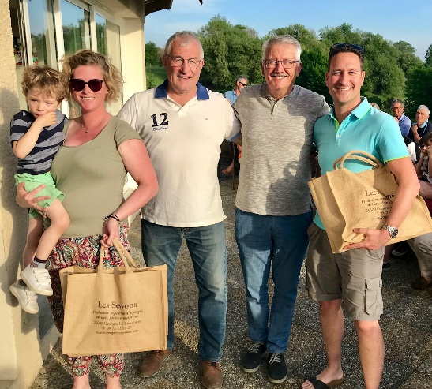

Résultats Net :

- Eddie Margier et Adrien Gantheil
- Cedric Permingeat et Patrice Bontout
- Julie Maneveau et Cedric Grenier

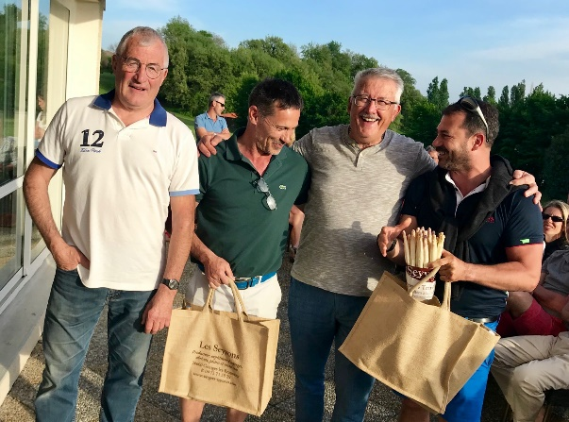

Lundi 23 Avril 2018

Les Tamalous ont inauguré une nouvelle formule de compétition, un AM-AM. Une équipe de 4 joueurs, le premier coup est un scramble, on choisit la meilleure balle et à partir du 2ème coup, chaque joueur joue son propre score et on note sur la carte le meilleur net et le meilleur brut.
La satisfaction générale des joueurs au retour du parcours augure un bel avenir à cette formule ludique et valorisante pour tous les niveaux de jeu.
Résultat en pièce jointe

Manifestations à venir
Jeudi 26 Avril
Démo Ping de 10h00 à 18h00
Réservation pour un fitting par tranche d’une demi-heure, à l’accueil du golf ou par retour de mail.

Dimanche 29 Avril
Coupe des Rosés
Le soleil presque agressif de ces derniers jours, nous a fait redécouvrir les vertus du rosé bien frais.
Vous pourrez réviser les différents cépages et provenances de ces nectars à la Coupe des Rosés.
Stableford Individuel 18 trous, possibilité de jouer uniquement 9 trous

Samedi 12 Dimanche 13 Mai
Classic Mid Amateurs
Vous pouvez, si vous avez la chance d’avoir 30 ans et plus, jouer le parcours dans la configuration Grand Prix. Pour cela, il faut impérativement le badge fédéral et vous inscrire… tout de suite. Fin des inscriptions, avant hier, le 23 Avril. Alors réveillez-vous, c’est votre ultime chance de vivre votre Koh Lanta du swing sur 1 weekend en stroke Play.

Possibilité pour les retardataires et ceux qui n’ont pas le badge fédéral, après les départs du Classic Mid Amateurs de jouer dans les mêmes conditions, un critérium.
Renseignements à l’accueil.
Humeurs
Juste quelques mots qui démangent : DU RYTHME… NOM D’UNE PIPE !
Même en scramble à 2 joueurs, on ne devrait pas jouer au-delà de 5h30, si bien sûr :
- On se prépare à jouer sans attendre
- On se concerte entre partenaires, bien sûr avec parcimonie et… bien évidement
- On ne recherche pas longtemps les balles qui fleurtent avec les roughs, leurs préférer celles qui restent sur les fairways.
- Lors du putting, on privilégie les joueurs qui sont près à putter, même s’ils sont plus proches du trou.
- Quelques règles de bon sens et une marche plus tonique pour un meilleur confort de tous les joueurs. Le temps que l’on abandonne sur le parcours est du temps perdu à partager un verre au Club house. La convivialité en dépend !
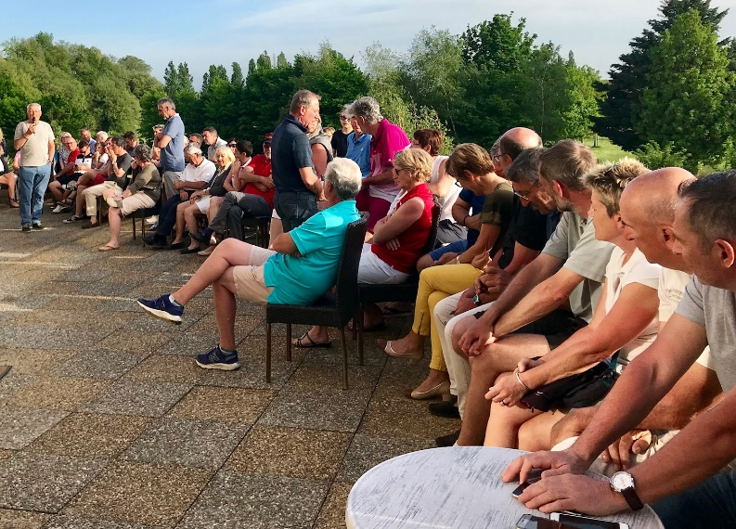
Retour sur le weekend

Un immense bravo à Nicole et Jean Paul Courthial pour cette belle compétition, Les Vergers de Seyvons, elle est la première cette année 2018 à rentrer dans le club VIP du « CLUB DES 100 »
Avis aux prochaines compétitions et partenaires qui voudraient les rejoindre, le challenge est ouvert.

Sportivement,
Le staff de l’accueil.

